La sécheresse en France
2022 a été l’année la plus chaude jamais enregistrée en France selon météo France.
En Gironde, dans les Bouches du Rhône mais aussi en Bretagne : plusieurs incendies ont surpris par leur ampleur l’été dernier en France…
En 2022, ces feux ont détruit plus de 62 023 hectares de végétation. Un triste record avant même la fin de la saison estivale
Tout l’été, des milliers de pompiers ont lutté avec acharnement contre des centaines de brasiers dans les forêts françaises à cause des vagues de chaleur et d’un manque historique de pluie, qui resteront dans les annales. Nombre total de feux, surfaces dévastées… Ce fût une catastrophe sans précédent.
Dans l’Union Européenne, fin août 2022, plus de 660 000 hectares ont brûlé ! Un record de nouveau, depuis le démarrage des données satellitaires en 2006.
Tout ceci est très inquiétant. Alors réagissez, et faites comme moi, essayez quotidiennement de préserver l’eau par de petits gestes :
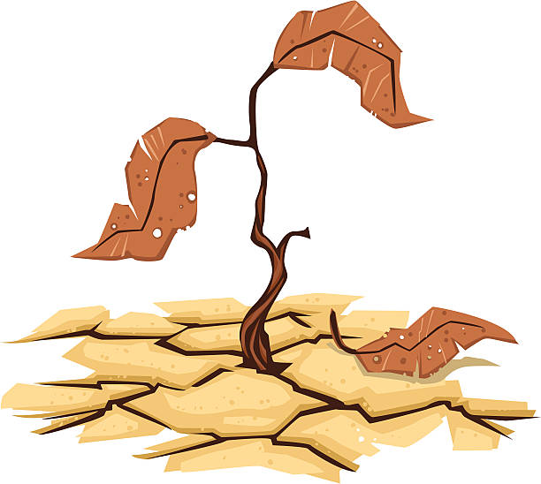
- Coupez l’eau pendant le brossage des dents
- Prenez des douches plutôt que des bains
- Ne gaspillez pas l’eau des gourdes
- Chassez moins d’eau dans les toilettes
- Réutilisez l’eau de pluie

Célia BESNARD CONNUEL 5C

